CAPITULO III
MARCO TEÒRICO

CAPITULO III

MARCO TEÒRICO

Este capítulo presenta una revisión documental y bibliográfica de investigaciones, trabajos, papers y libros sobre temas, conceptos, definiciones y ecuaciones relacionadas con el problema planteado, sirviendo como referencia y fundamentación teórica para este trabajo especial de grado. El mismo capítulo se encuentra estructurado en dos (2) secciones: Antecedentes de la investigación y bases teóricas.

3.1. Antecedentes de la investigación

3.2. Bases Teóricas
A continuación se presentan una serie de bases teóricas que sirven de sustento a este trabajo especial de grado.
2.3. Definición de términos básicos
Ecuación: Es una igualdad que contiene una o más incógnitas. Se conoce como miembros a las expresiones algebraicas que presentan los datos y las incógnitas (los valores desconocidos) relacionados a través de operaciones matemáticas.
Fluido: sustancia que, debido a su poca cohesión intermolecular, carece de forma propia y adopta la forma del recipiente que lo contiene. Puede ser líquido o gaseoso.
Gráfica: Son las denominaciones de la representación de datos, generalmente numéricos, mediante recursos gráficos (líneas, vectores, superficies o símbolos), para que se manifieste visualmente la relación matemática o correlación estadística que guardan entre sí. También puede ser un conjunto de puntos, que se plasman en coordenadas cartesianas, y sirven para analizar el comportamiento de un proceso, o un conjunto de elementos o signos que permiten la interpretación de un fenómeno. La representación gráfica permite establecer valores que no han sido obtenidos experimentalmente, sino mediante la interpolación (lectura entre puntos) y la extrapolación (valores fuera del intervalo experimental).
Índice de productividad: Capacidad productiva se conoce como índice de productividad o factor de productividad. Se puede definir como el número de barriles (o m³) de aceite por día que el pozo es capaz de producir por Kg/cm² de presión diferencial mantenida entre el depósito y el fondo del pozo.

Permeabilidad: Facilidad con la que un fluido fluye a través de un medio poroso.
Peso específico: Peso de una sustancia por unidad de volumen.
Porosidad: Medida del espacio intersticial (espacio vacio) entre grano y grano que conforman la roca.

2.3. Sistema de bombeo mecánico

Según el Manual de Levantamientos Artificiales (CIED) PDVSA (2002); el bombeo mecánico es el método de levantamiento artificial mas utilizado y antiguo dentro de la industria petrolera a nivel mundial. El sistema consiste en una bomba de subsuelo de acción reciprocante, que es abastecida con energía producida a través de una sarta de cabillas. La energía es suministrada por un motor eléctrico o de combustión interna colocada en la superficie, el cual moviliza la unidad de bombeo mediante un sistema de engranajes y correas. El movimiento rotativo se convierte en movimiento reciprocante en la unidad de bombeo.
Según Brown K. E. (1977). El bombeo mecánico es el método de levantamiento artificial más usado a nivel mundial. Este método consiste en una bomba de subsuelo de acción reciprocante, que es abastecida con energía producida a través de una sarta de cabillas. La energía proviene de un motor eléctrico o de combustión interna, la cual moviliza a una unidad de superficie mediante un sistema de engranaje y correas. El movimiento rotatorio se convierte en movimiento reciprocante en la unidad de superficie.

Según Maggiolo (2003). Plantea que este levantamiento artificial cumple la función de llevar el petróleo desde el fondo del pozo a la superficie, llevado a cabo por una bomba de émbolo que está insertada en el extremo inferior de la columna de producción (tubería), por un sistema de anclas de o por anclaje mecánico. El pistón de la bomba es accionado por una sarta de varillas de acero que van por dentro de la columna del tubería hasta la superficie y estas a su vez son movidas en forma alternativa ascendente y descendente por un aparato de bombeo (de ahí el nombre del sistema) que básicamente es un mecanismo biela manivela, transfiriéndole movimiento y potencia a las varillas y de estas al pistón de la bomba.

Las teorías antes mencionadas tienen el concepto en común del sistema de bombeo mecánico ya que coinciden en que consta de una bomba de superficie, bomba de subsuelo de acción reciprocante, sistema de engranajes y motor eléctrico o de combustión interna. El bombeo mecánico tiene su mayor aplicación en el ámbito mundial en la producción de crudos pesados y extra pesados, aunque también se usa en la producción de crudos medianos y livianos. Existen muchas teorías que explican el comportamiento de producción de pozos por bombeo mecánico.
Se puede agregar que con diversos arreglos, este sistema se lo ha hecho aplicable prácticamente a todos los tipos de yacimiento existentes, lo que hace sumamente versátil y hasta en algunos casos, irreemplazable. Este tipo de sistema de levantamiento artificial se usa en aquellos pozos donde la energía del yacimiento es insuficiente para llevar el crudo hasta la estación recolectora. Sus parámetros limitantes son la relación gas-petróleo (300 RGP) y la profundidad de las arenas productoras de los pozos, la experiencia existente indica que ha operado desde 600 pies hasta un máximo recomendable de 8000 pies.

Las propiedades de los fluidos son determinantes, la gravedad API y la viscosidad, este tipo de bombeo es ideal para el levantamiento de crudo pesado, es decir, menor de 15 ºAPI y de altas viscosidades, tales como mayores de 1000 centipoise (cps). Aunque se aplica en menor proporción en crudo con gravedad mayor de 15 ºAPI la cual cubre crudos medianos y livianos hasta viscosidades cercanas a los 10 cps. En cuanto a los niveles de producción de petróleo se ha aplicado en pozos productores de 20 a 2000 barriles por día.

Las áreas de ubicación de los pozos en este método de bombeo se aplican, cerca o dentro de áreas urbanas de alta densidad de población y en áreas distantes de los centros de operación, incluyendo ambientes acuáticos o terrestres. Su aplicación en la producción de pozos exploratorios y de avanzadas es exitosa considerando que las condiciones del área son críticas donde no existen facilidades de producción y los sistemas utilizados son portátiles con motores de combustión interna, usando como combustible el gas-oíl y diesel.

Algunos operadores prefieren producir el pozo con el revestidor abierto a la atmósfera otros con el revestidor cerrado; realmente este mecanismo depende del volumen de producción de gas, asociado al petróleo. Estos mecanismos se aplican en el caso de que la completación de los pozos sea con ancla de gas o sin anclaje de tubería con empacadura de producción. La capacidad de desplazamiento requerida para bombear un pozo depende de factores tales como: producción de petróleo, gas y agua, eficiencia de ventilación del gas en el pozo, el factor y las propiedades de los fluidos.

La producción de gas libre puede afectar los requerimientos de capacidad de bombeo, ya que su manejo por la bomba de subsuelo redunda en una pérdida de eficiencia de bombeo y por ende una reducción de producción, de allí que para el diseño de una instalación de bombeo mecánico, deban considerarse factores tales como: presión de burbujeo, factores volumétricos de la formación y la relación gas - petróleo en solución
Bombeo mecánico, ventajas y desventajas.

Como cualquier otro método de levantamiento artificial, el bombeo mecánico tiene sus pro y sus contra que son importantes cuando se determina que método de levantamiento usar para una aplicación particular. Uno de los factores más importantes a considerar es la máxima tasa de producción que se desea de cada pozo. Como puede verse, dependiendo de la profundidad de la bomba, el bombeo mecánico puede no cumplir con la capacidad de producción deseada.
La capacidad de producción del bombeo mecánico cae rápidamente con profundidad. Sin embargo, en el rango en el que puede usarse el Bombeo Mecánico, es difícil superar su eficiencia, versatilidad y facilidad de servicio. Usualmente la decisión de que método de levantamiento utilizar, depende de muchos factores que incluyen localización geográfica, disponibilidad de electricidad o gas, producción de arena u otros sólidos, desviación del pozo, acumulación de escamas y parafinas, costos del equipo, etc. A continuación se presenta un resumen de las principales ventajas y desventajas del bombeo mecánico que permiten establecer la aplicabilidad de este método de producción.
Ventajas:
• Fácil de operar y servicios
• Puede cambiarse fácilmente la tasa de producción cambiando la velocidad de bombeo o la longitud de la carrera.
• Puedes disminuir la presión de entrada de la bomba para maximizar la producción.
• Usualmente es el método de levantamiento artificial más eficiente.
• Pueden intercambiarse fácilmente las unidades de superficie.
• Pueden utilizarse motores a gas si no hay disponibilidad eléctrica.
• Puedes usar controladores de bombeo para minimizar golpe de fluido, costos de electricidad y fallas de cabillas.
• Puede ser monitoreado de manera remota con un sistema controlador de bombeo.
• Puede usar modernos análisis dinamométricos de computadora para optimizar el sistema
Desventajas:
• Es problemático en pozos desviados.
• No puede usarse costa afuera por el tamaño del equipo de superficie y la limitación en la capacidad de producción comparado con otros métodos.
• No puede manejar producción excesiva de arena.
• La eficiencia volumétrica cae drásticamente cuando se maneja gas libre
• Las tasas de producción caen rápido con profundidad comparada con otros métodos de levantamiento artificial.
• No es oportuno en áreas urbanas.
2.4. Diseño de la unidad de bombeo.
La API ha desarrollado un método estándar para describir las unidades de bombeo. Es como sigue:

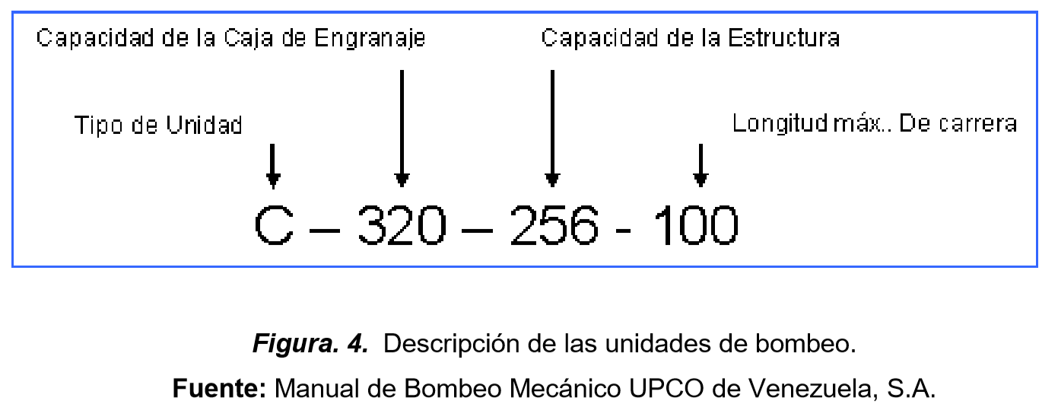

Figura. 4. Descripción de las unidades de bombeo. Fuente: Manual de Bombeo Mecánico UPCO de Venezuela, S.A.
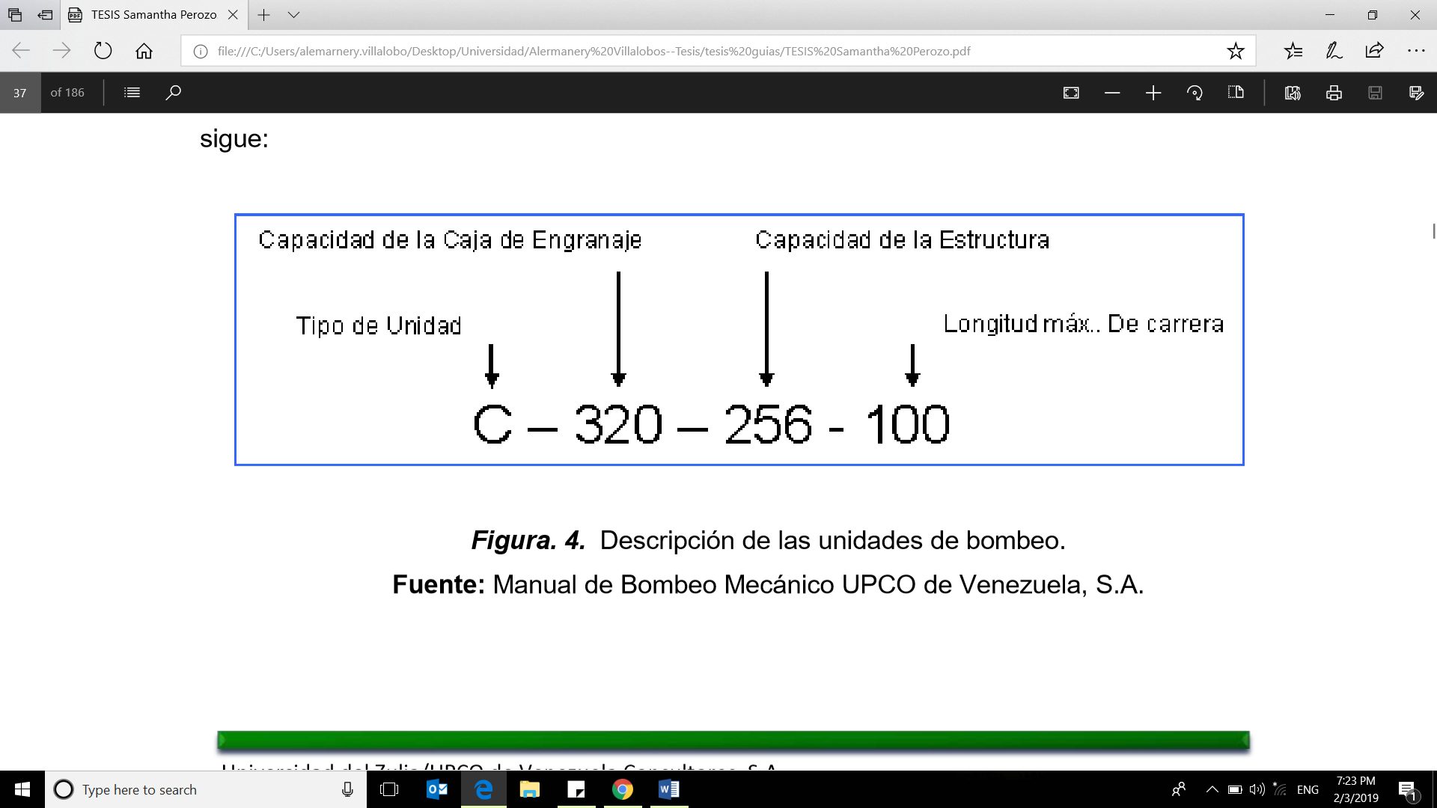

La letra C significa unidad convencional, la letra M significa una unidad Mark II y la letra A una unidad balanceada por aire. También pueden verse otras combinaciones de letras simples o dobles para nuevos tipos de unidades de bombeo tales como RM para unidades Lufkin Mark Revers. El primer número es la designación de la capacidad de carga de la caja de engranaje en Miles libras-plg (torque), En el ejemplo, la capacidad de la caja de engranaje es hasta 320.000 lbs-plg. El segundo número es la capacidad de la estructura en cientos de libras. En el ejemplo este rango significa que para evitar sobrecargas en la estructura de la unidad, la barra pulida no debe exceder de 25.600 lbs. El último número muestra la longitud máxima de la carrera de la unidad en pulgadas (100 plg en el caso ejemplo). Las unidades de bombeo usualmente tienen desde 2 hasta 5 longitudes de carrera. Los catálogos de las unidades muestran todas las longitudes de carrera disponibles.

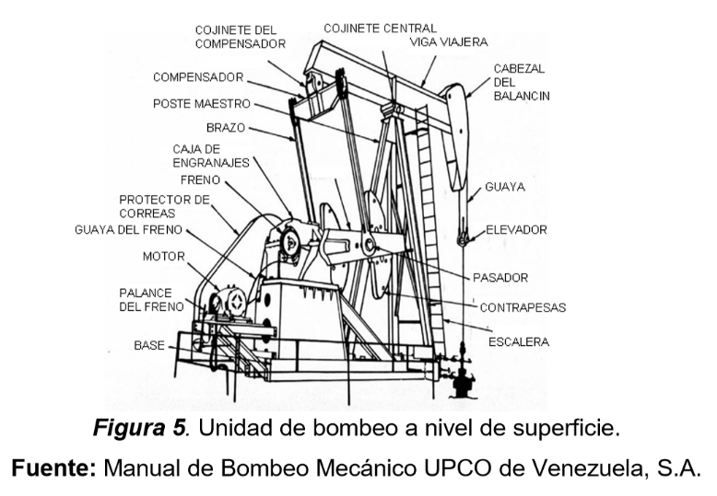

Componentes principales de la unidad de bombeo.
2.5.1. Caja de engranaje:
La función de la caja de engranaje es convertir torque bajos y altas rpm de la unidad motriz en altos torque y bajas rpm necesarias para operar la unidad de bombeo. Una reducción típica de una caja de engranaje es 30:1. Esto significa que la caja de engranaje reduce los rpm a la entrada 30 veces mientras intensifica el torque de entrada 30 veces. Son de doble reducción.
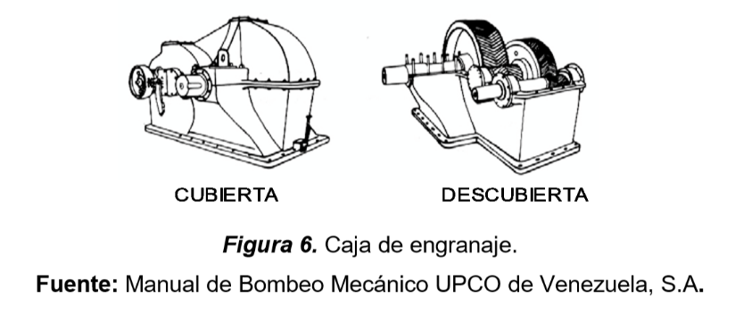
Con manivelas gemelas y engranajes con dientes en V con razón de reducción según normas API.

